

实 验 报 告
（ 2022 / 2023 学年 第1学期）

课程名称 | 计算机通信与网络实验
实验名称 | 网络分析协议实验
实验时间 | 2021年10月18日
指导单位 | 计算机学院实验教学中心
指导教师 | 李洋

学生姓名 | 任远哲 | 班级学号 | 07-B19031614
学院(系) | 计算机学院 | 专 业 | 信息安全

实 验 报 告
实验名称 | 网络分析协议实验 |  |  | 指导教师 | 李洋
实验类型 | 综合 | 实验学时 | 4 | 实验时间 | 2022.10.18
- 实验目的和要求
掌握网络协议的运行过程，掌握网络捕获分析软件，掌握解密SSL数据包方法。
要求：1、掌握Wireshark使用方式；
2、利用Wireshark了解TCP三次握手与ICMP协议；
3、熟练掌握Wireshark的过滤；

- 实验环境(实验设备)
PC、Wireshark

- 实验原理及内容
一、HTTP协议
1. 利用Wireshark俘获HTTP分组
1) 在进行跟踪之前，我们首先清空Web 浏览器的高速缓存来确保Web网页是从网络中获取的还要在客户端清空DNS高速缓存，来确保Web服务器域名到IP地址的映射是从网络中请求。在机器上，在命令提示行输入ipconfig/flushdns完成操作。
2) 启动Wireshrk 分组俘获器。
3) 在Web 浏览器中输入：http://www.njupt.edu.cn/9/list.htm
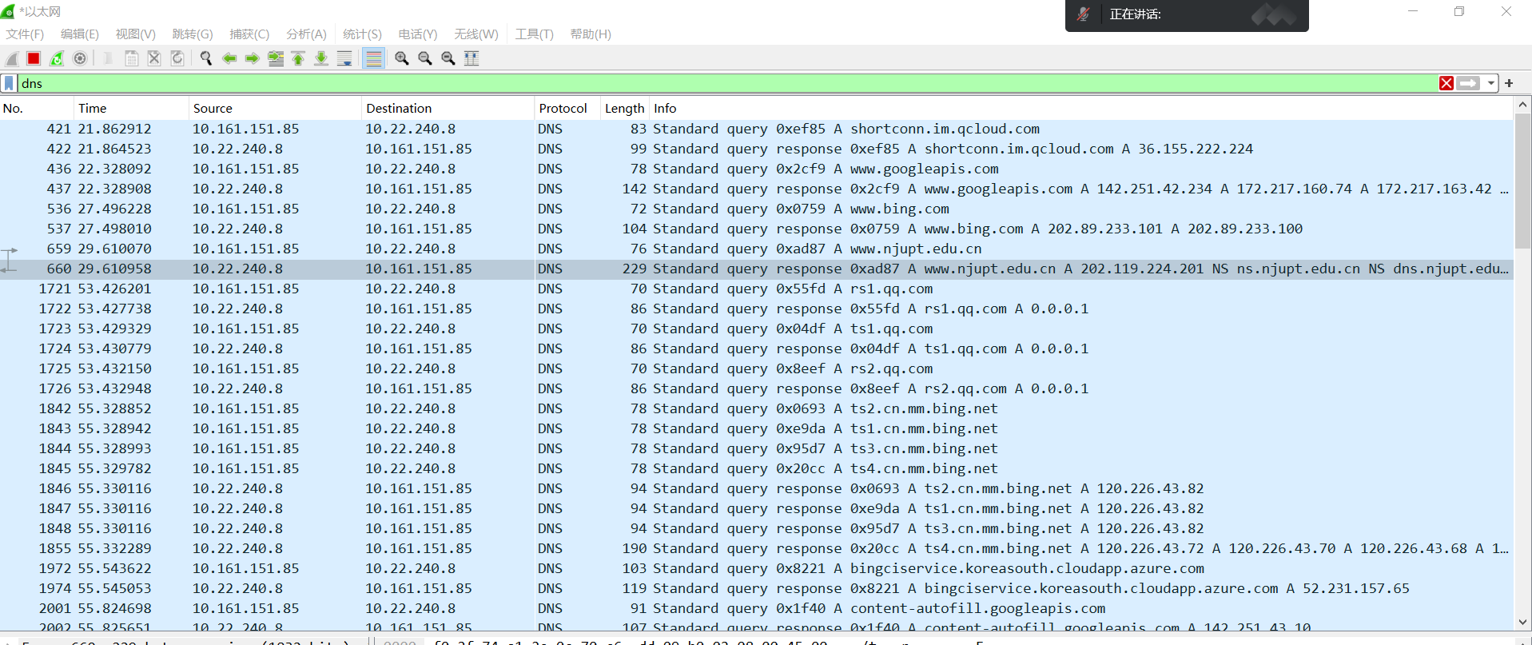
4) 停止分组捕获。

1)DNS协议主要使用UDP封装还是TCP封装？ TCP
2) DNS查询消息的IP地址是______202.119.224.201____________；你默认的本地DNS服务器的IP地址是_10.22.240.8__ _。
3)DNS查询消息的目的端口是_______53___________；DNS响应消息的源端口是_____59005________ 。
粘贴Web浏览器与 Web服务器建立一个TCP连接的三次握手报文《截图》

- HTTP GET/response交互
HTTP GET请求信息如图：《截图》
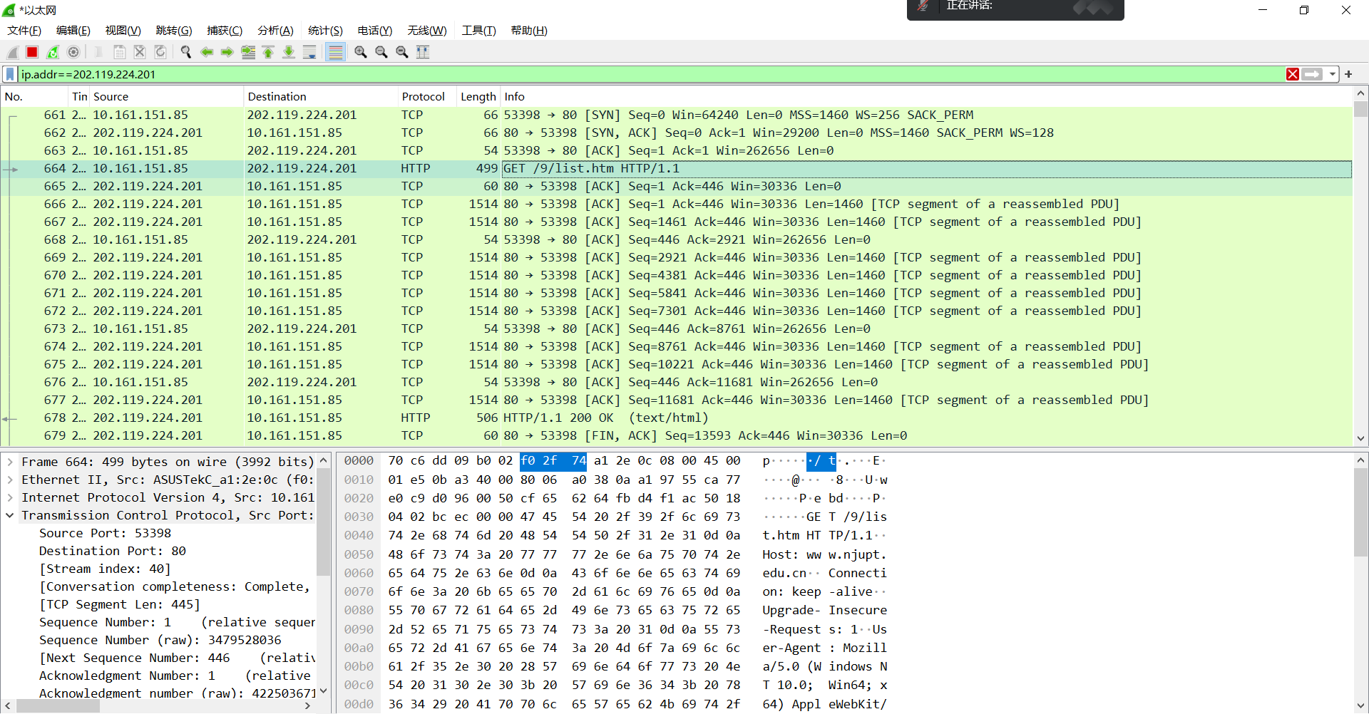

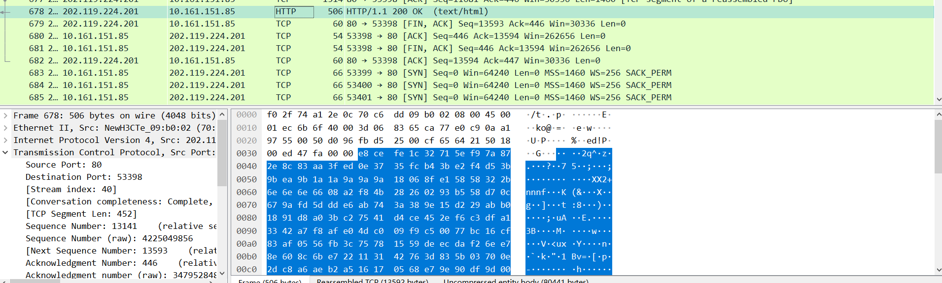
HTTP响应如图：《截图》

（1）你的浏览器运行的是HTTP1.0，还是HTTP1.1？你所访问的服务器所运行的HTTP版本号是多少？_ HTTP1.1_________version1.1_________________________________________________________
（2）你的浏览器向服务器指出它能接收何种语言版本的对象？
Accept-Language:zh-cn\r\n
（3）你的计算机的IP地址是多少？
______________ 10.161.151.85 ____________________________
（4）从服务器向你的浏览器返回的状态代码是多少？
________________200ok___________________________________________
- 从服务器上所获取的HTML文件的最后修改时间是多少？__18 Oct 2022 01:49:51 GMT _________________
- 返回到你的浏览器的内容一共多少字节？
__________________80441_____________________________________
3、HTTP条件GET/response交互
（1）启动浏览器，清空浏览器的缓存。(在ie:工具----Internet选项-----删除----Internet临时文件 历史记录 删除缓存中的内容)
（2）启动Wireshark分组俘获器，开始Wireshark分组俘获。
（3）在浏览器地址栏中如下网址：
http://gaia.cs.umass.edu/wireshark-labs/HTTP-wireshark-file2.html
你的浏览器中将显示一个具有五行的非常简单的HTML文件。
（4）在你的浏览器中重新输入相同的URL或单击浏览器中的“刷新”按钮。
（5）停止Wireshark分组俘获，在显示过滤筛选说明处输入“http”,分组列表子窗口中将只显示所俘获到的HTTP报文。
根据操作回答7-10题。
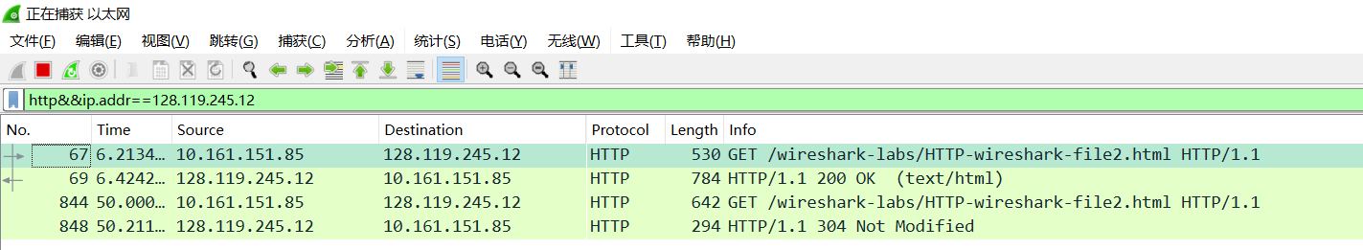

（7）分析你的浏览器向服务器发出的第一个HTTP GET请求的内容，在该请求报文中，是否有一行是：IF-MODIFIED-SINCE？
没有
（8）分析服务器响应报文的内容，服务器是否明确返回了文件的内容？如何获知？
Congratulations again! Now you've downloaded the file lab2-2.html. This file's last modification date will not change. Thus if you download this multiple times on your browser, a complete copy will only be sent once by the server due to the inclusion of the IN-MODIFIED-SINCE field in your browser's HTTP GET request to the server
（9）分析你的浏览器向服务器发出的第二个“HTTP GET”请求，在该请求报文中是否有一行是：IF-MODIFIED-SINCE？如果有，在该首部行后面跟着的信息是什么？ 没有
（10）服务器对第二个HTTP GET请求的响应中的HTTP状态代码是多少？服务器是否明确返回了文件的内容？请解释
状态码和相应状态信息的值为304 NOT Modified,他表示缓存器可以使用该对象。 第二次没有返回文件的内容，因为他只是作为对该条件GET的响应，WEB服务器只发送一个响应报文，不包含请求的对象
4、获取长文件
（1）启动浏览器，将浏览器的缓存清空。
（2）启动Wireshark 分组俘获器，开始Wireshark分组俘获。
（3）在浏览器地址栏中输入如下网址:
http://gaia.cs.umass.edu/wireshark-labs/HTTP-wireshark-file4.html
浏览器将显示一个具有两个图片的短HTTP文件。
（4）停止Wireshark分组俘获，在显示过滤筛选说明处输入“http”,分组列表子窗口中将只显示所俘获到的HTTP报文。
根据操作回答11-13题。
（11）你的浏览器一共发出了多少个HTTP GET请求？ 1 个
（12）查看GET的响应消息，该单个HTTP响应消息，需要多少个TCP报文段？______4________
（13）与这个HTTP GET请求相对应的响应报文的状态代码和状态短语是什么
_ HTTP/1.1 200OK\r\ ___
5、嵌有对象的HTML文档
（1）启动浏览器，将浏览器的缓存清空。
（2）启动Wireshark分组俘获器。开始Wireshark分组俘获。
（3）在浏览器地址栏中输入如下网址：
http://gaia.cs.umass.edu/wireshark-labs/HTTP-wireshark-file4.html
浏览器将显示一个具有两个图片的短HTTP文件。
（4）停止Wireshark分组俘获，在显示过滤筛选说明处输入“http”,分组列表子窗口中将只显示所俘获到的HTTP报文。
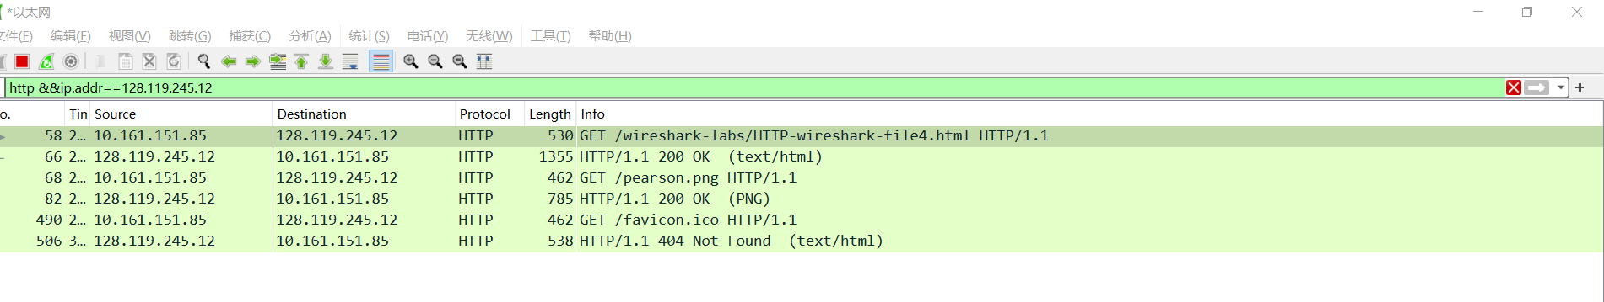
根据操作回答14-15题。

（14）你的浏览器一共发出了多少个HTTP GET请求？这些请求被发送到的目的地的IP地址是多少？ 3 ；128.119.245.12
（15）浏览器在下载这两个图片时，是串行下载还是并行下载？请解释。
当前一个GET还没有得到回复就发送了下一个GET（但从我实验视角来看是串行的）
6、HTTP认证
（1）启动浏览器，将浏览器的缓存清空。
（2）启动Wireshark分组俘获器。开始Wireshark分组俘获。
（3）在浏览器地址栏中输入如下网址：
http://gaia.cs.umass.edu/wireshark-labs/protected_pages/HTTP-wireshark-file5.html
浏览器将显示一个HTTP文件，输入所需要的用户名和密码(用户名：wireshark-students,密码:network)。
（4）停止Wireshark分组俘获，在显示过滤筛选说明处输入“http”,分组列表子窗口中将只显示所俘获到的HTTP报文。
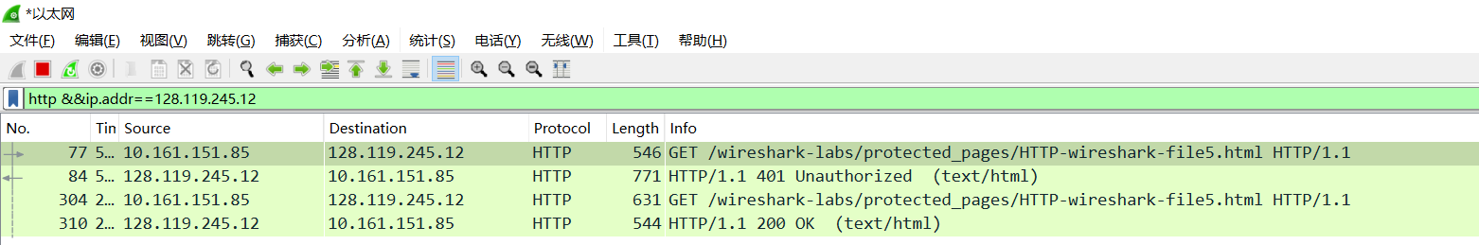
根据操作回答16-17题。

（16）对于浏览器发出的最初的HTTP GET请求，服务器的响应是什么(状态代码和状态短语)?
HTTP/1.1 401 Unauthorized\r\n
（17）当浏览器发出第二个HTTP GET请求时，在HTTP GET响应报文中包含了哪些新的字段？
Accept-Ranges: bytes
二、利用Wireshark分析ICMP协议

1、ICMP协议分析
步骤1：在 PC1 运行 Wireshark，开始截获报文，为了只截获和实验内容有关的报文，将 Wireshark 的 Captrue Filter 设置为“No Broadcast and no Multicast”；
步骤2：在 PC1 以 www.njupt.edu.cn为目标主机，在命令行窗口执行 Ping 命令，要求ping通10次，Ping命令为： ping -n 10 www.sina.com.cn
将命令行窗口进行截图：
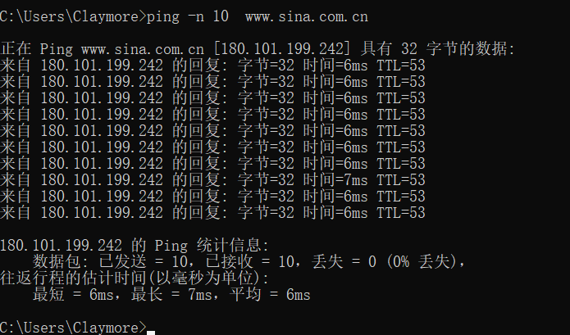

步骤3：停止截获报文，分析截获的结果，回答下列问题：
- 将抓包结果进行截图（要求只显示ping的数据包）：
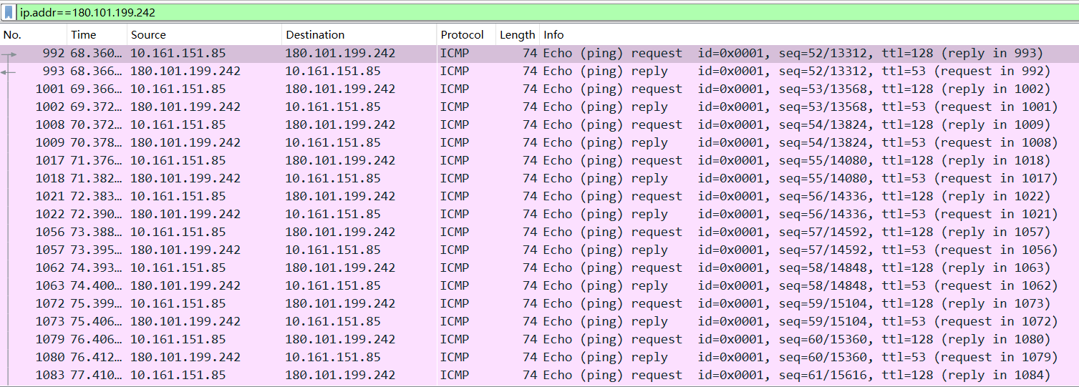

- 截获的ICMP 报文有几种类型？ 两种类型
3）分析截获的 ICMP 报文，查看表 5.1 中要求的字段值，填入表中。只需要填写6个报文信息。
表 5.1 ICMP报文分析
报文号 | 源IP | 目的IP | 报文格式
报文号 | 源IP | 目的IP | 类型 | 代码 | 标识 | 序列号
992 | 10.161.151.85 | 180.101.199.242 | 8 | 0 | 1/256 | 52/13312
993 | 180.101.199.242 | 10.161.151.85 | 0 | 0 | 1/256 | 52/13312
1001 | 10.161.151.85 | 180.101.199.242 | 8 | 0 | 1/256 | 53/13568
1002 | 180.101.199.242 | 10.161.151.85 | 0 | 0 | 1/256 | 53/13568
1008 | 10.161.151.85 | 180.101.199.242 | 8 | 0 | 1/256 | 54/13824
1009 | 180.101.199.242 | 10.161.151.85 | 0 | 0 | 1/256 | 54/13824

4）查看ping请求分组，ICMP的type是 8 和code是 0
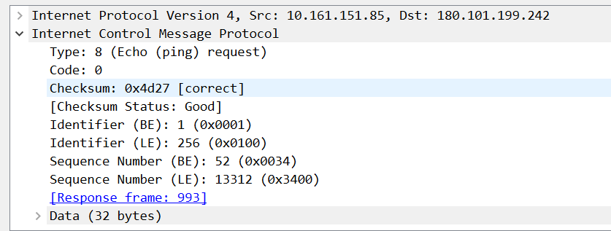

5）查看相应得ICMP响应信息，ICMP的type是 0 和code是 0
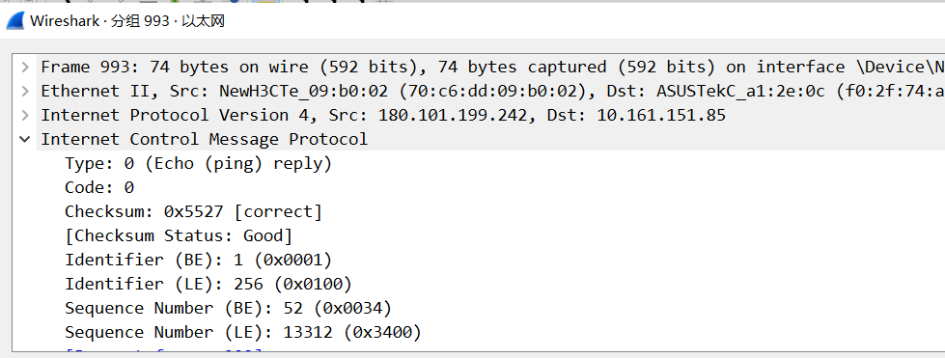

6）若要只显示ICMP的echo响应数据包，显示过滤器的规则为 icmp.type==0
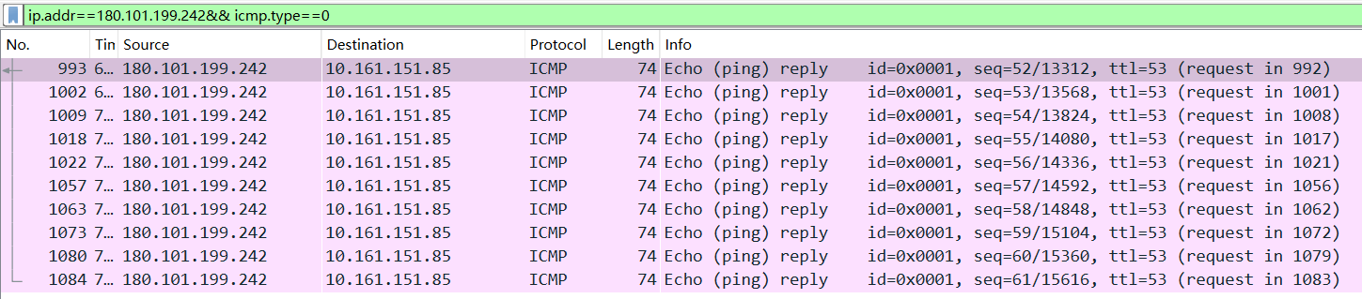

7）若要只显示ICMP的echo请求数据包，显示过滤器的规则为 icmp.type==8
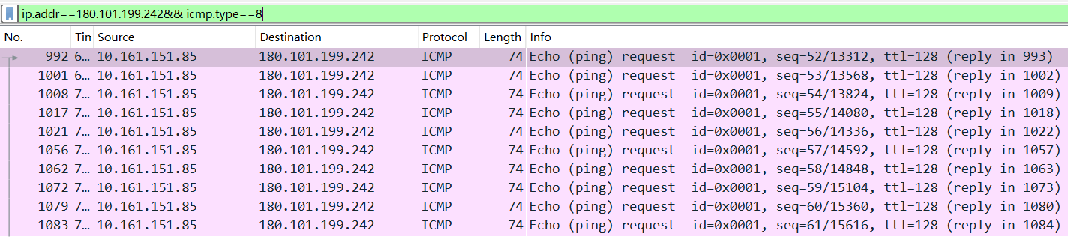

2、ICMP和Traceroute
在Wireshark 下，用Traceroute程序俘获ICMP分组。Traceroute能够映射出通往特定的因特网主机途径的所有中间主机。
源端发送一串ICMP分组到目的端。发送的第一个分组时，TTL=1；发送第二个分组时，TTL=2，依次类推。路由器把经过它的每一个分组TTL字段值减1。当一个分组到达了路由器时的TTL字段为1时，路由器会发送一个ICMP错误分组（ICMP error packet）给源端。

步骤4：在 PC1 上运行 Wireshark 开始截获报文；
步骤5：在PC1上执行Tracert命令，如：Tracert www.njupt.edu.cn；窗口截图如下：

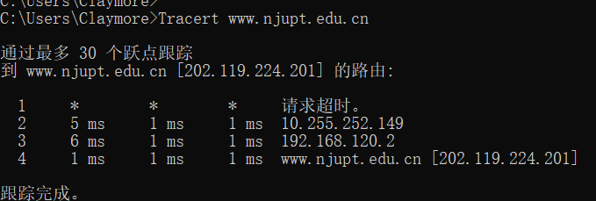

设置显示过滤器为icmp，图5显示的是一个路由器返回的ICMP超时报告分组（ICMP error packet）。注意到ICMP超时报告分组中包括的信息比Ping ICMP中超时报告分组包含的信息多。
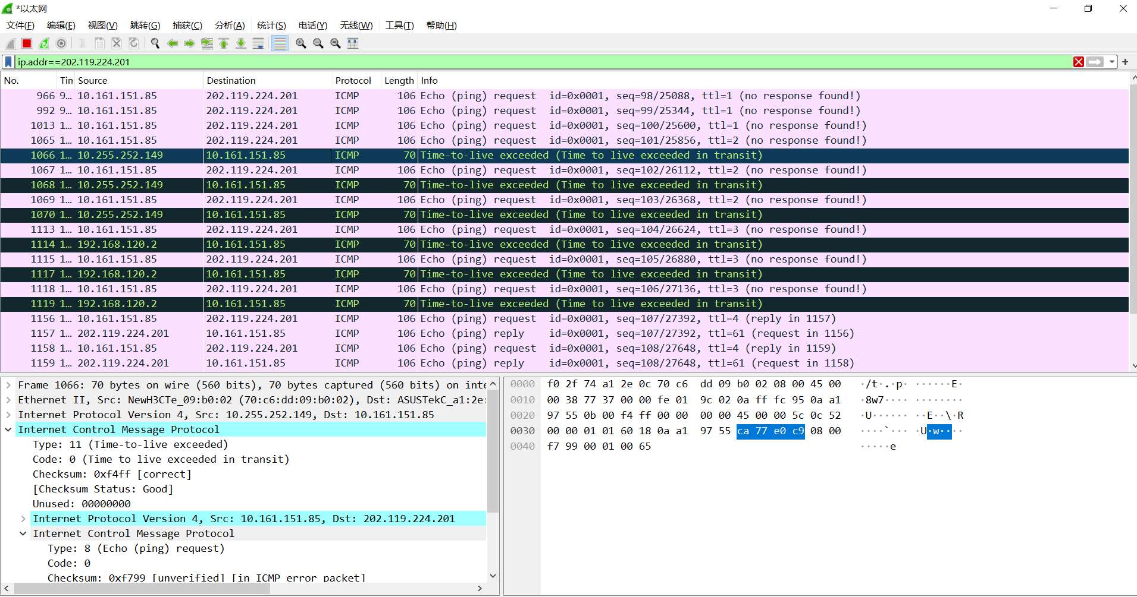

步骤6：停止截获报文，分析截获的报文，回答下列问题：
1）截获了报文中哪几种 ICMP 报文？其类型码和代码各为多少？
ICMP报文类型 | 类型码（type） | 代码（code）
reply | 0 | 0
request | 8 | 0
Time-to-live exceeded | 11 | 0
2）截获的报文中，超时报告报文的源地址分别是多少？
10.255.252.149 192.168.120.2
3)查看ICMP echo 分组 ，是否这个分组和前面使用 ping命令的ICMP echo 一样？对于TTL值有什么变化规律。
这个icmp发的echo是增长的而之前的ping是不变的
4)查看ICMP超时报告分组，它比ICMP echo 分组包括的信息多。对照ICMP协议，分析一下ICMP超时报告分组比ICMP echo 分组多包含的信息有哪些？
IP数据报的首部以及TCP或UDP协议的端口号
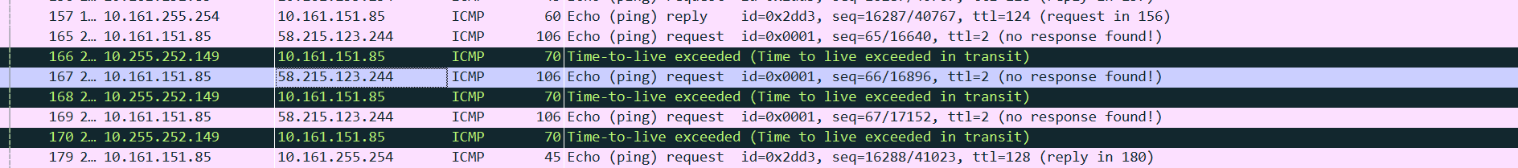
5）对于ICMP超时报告分组，找出与命令提示窗口截图中的第二跳路由器的接口IP地址为 192.168.120.2 ，在Wireshark抓包图中截图与第二跳路由器的接口IP地址对应的部分并截图。

三、利用Wireshark分析tcp协议
1） 启动WireShark抓包
2） 访问学校主页服务器 ，通过Wireshark捕获通信内容
3） 分析TCP连接建立的三次握手和连接释放的四次握手过程
浏览网页，抓取三次握手的包，根据TCP包头格式将各字段取值填下来。
源IP： 10.161.151.85
目的IP: 202.119.224.201
源端口： 57038
目的端口： 80
第一次握手：
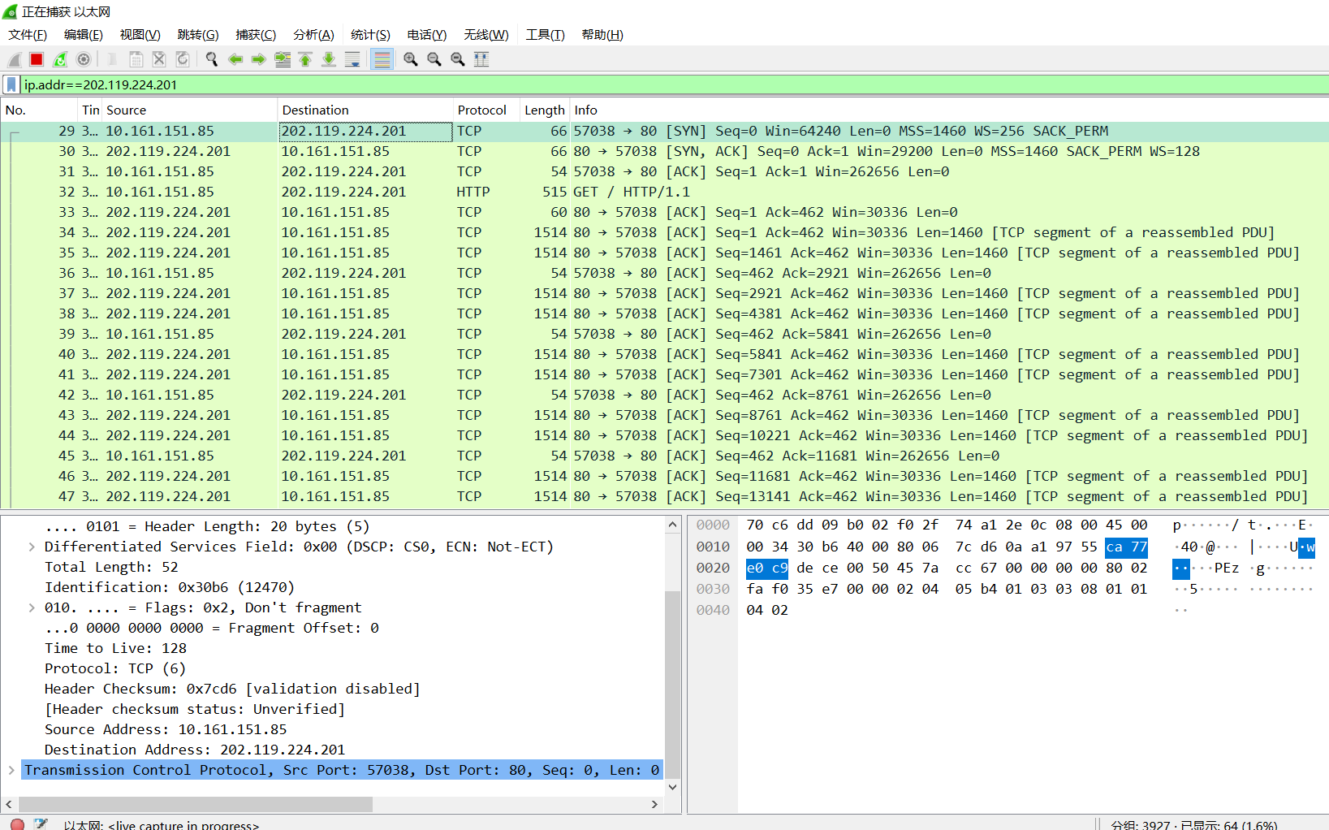
找出第一次握手的数据包并截取对该数据包的展开图，根据截图填写横线内容。

序号： 0（相对）
确认号： 0
数据偏移： 32
URG: 0
ACK: 0
PSH: 0
RST: 0
SYN: 1
FIN: 0
窗口： 64240
若只抓取第一次握手的数据包，则显示过滤器的规则为 tcp.flags.syn == 1
结果如下：
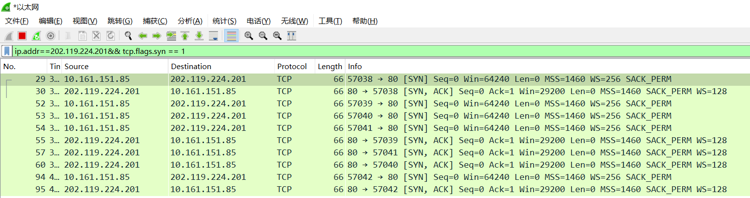

第二次握手：
找出第二次握手的数据包并截取对该数据包的展开图，根据截图填写横线内容。
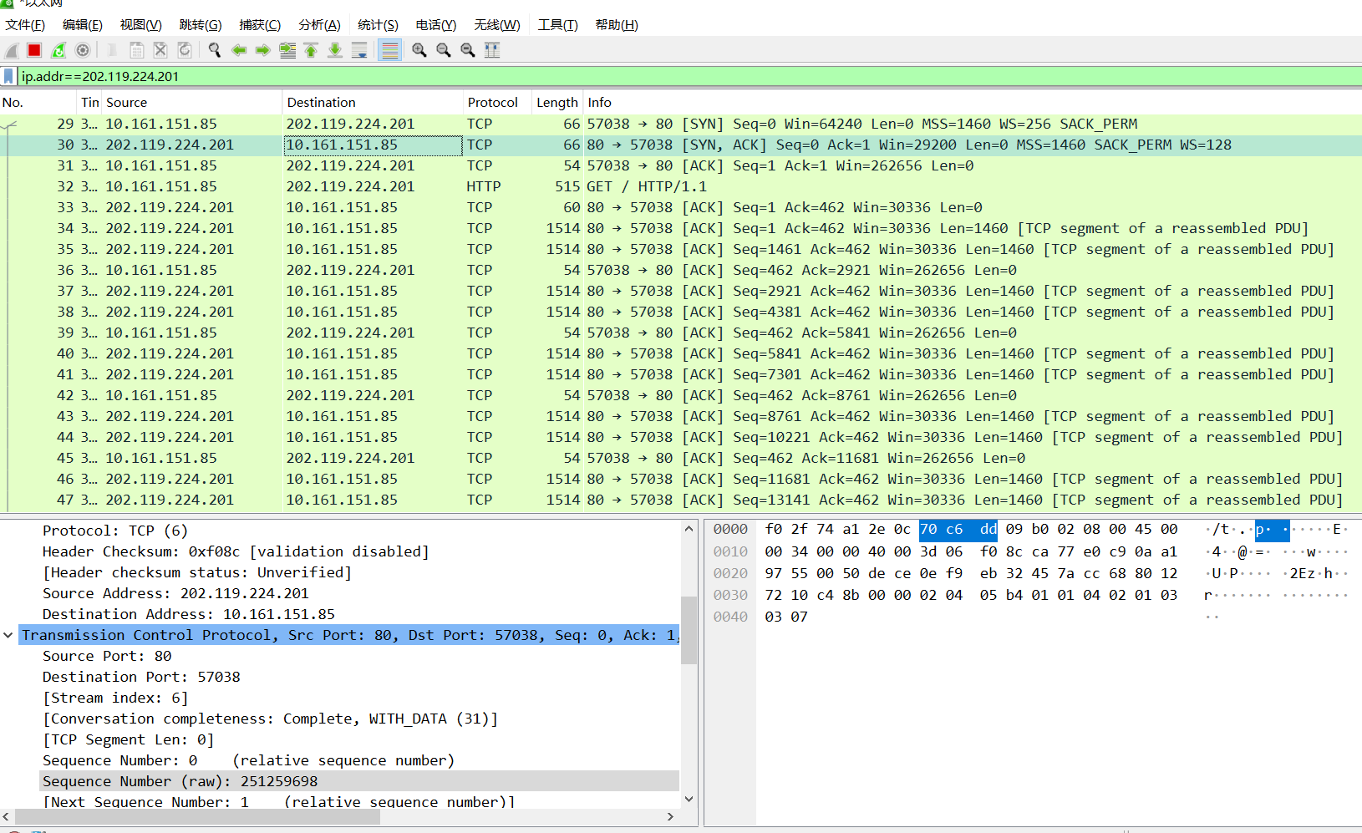

序号： 0
确认号： 1
数据偏移： 32
URG: 0
ACK: 1
PSH: 0
RST: 0
SYN: 1
FIN: 0
窗口： 29200
若只抓取第二次握手的数据包，则显示过滤器的规则为
tcp.flags.syn == 1 and tcp.flags.ack == 1 并截图：
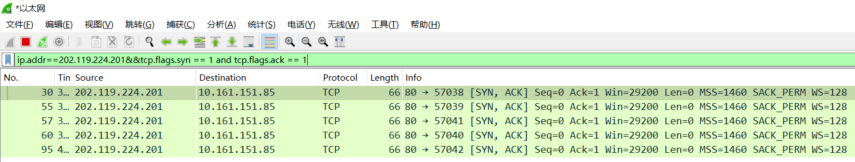

第三次握手：
找出第三次握手的数据包并截取对该数据包的展开图，根据截图填写横线内容。
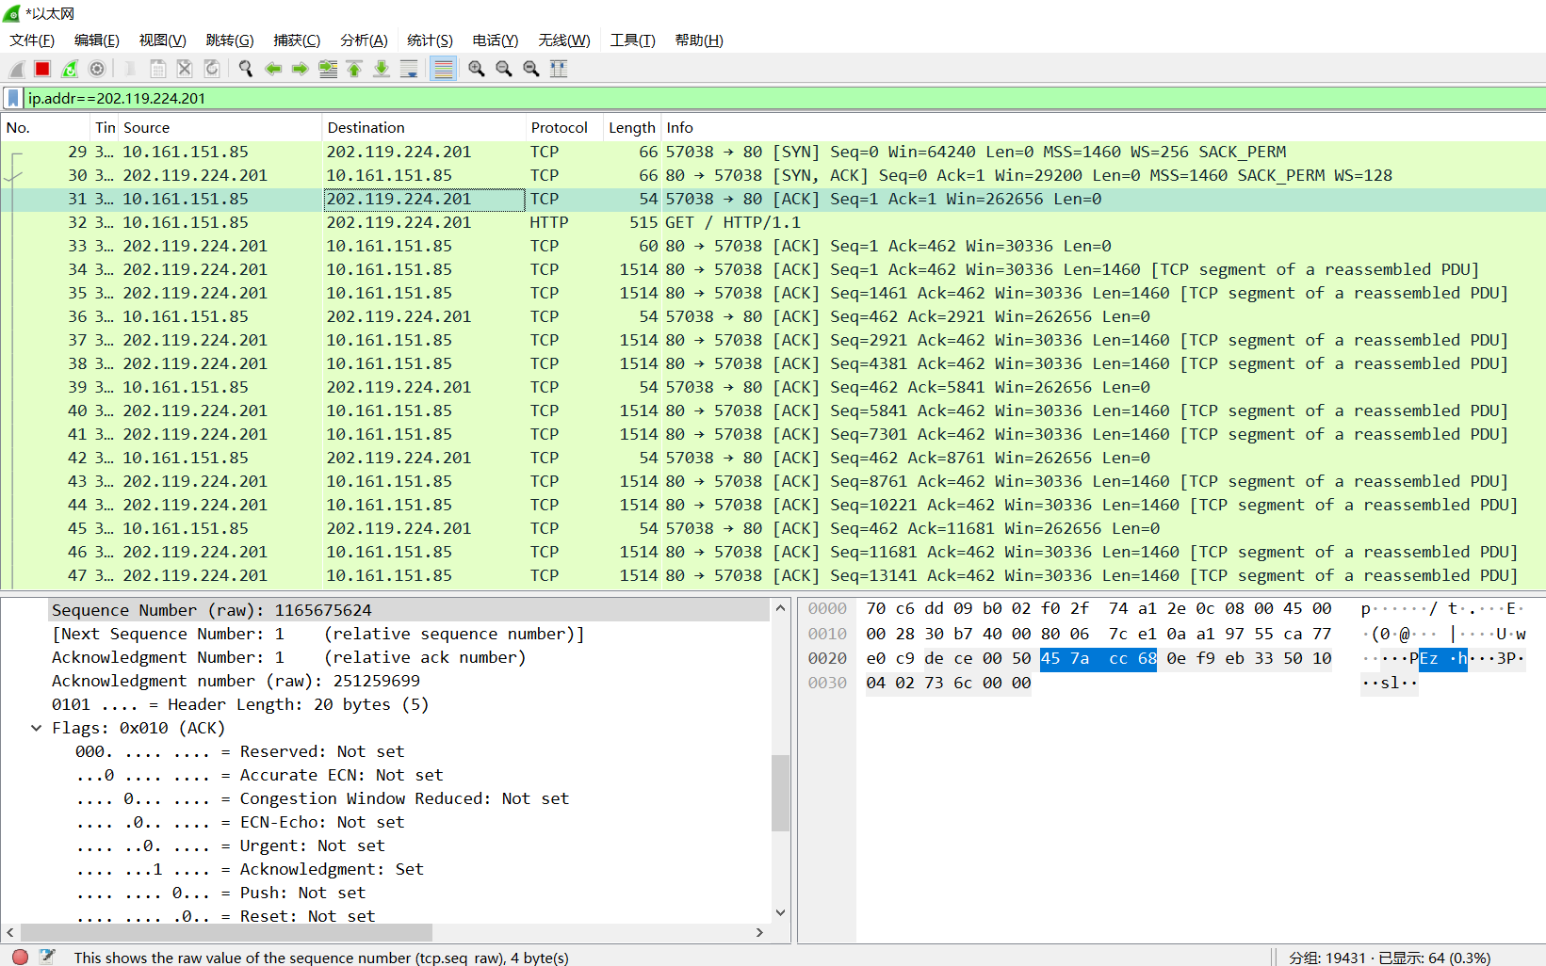

序号： 1
确认号： 1
数据偏移： 20
URG: 0
ACK: 1
PSH: 0
RST: 0
SYN: 0
FIN: 0
窗口： 1026
是否可以只抓取第三次握手的数据包，为什么?若不能，如何确定是第三次握手的数据包。
不可以，因为只要是确认包， ACK都是1 ，所以要再根据序号判断
三次握手之后，客户端要请求服务器传送数据
第一次请求数据：
使用南邮邮箱（http://mail.njupt.edu.cn/）继续分析。
找出第一次请求的数据包并截取对该数据包的展开图，根据截图填写横线内容。
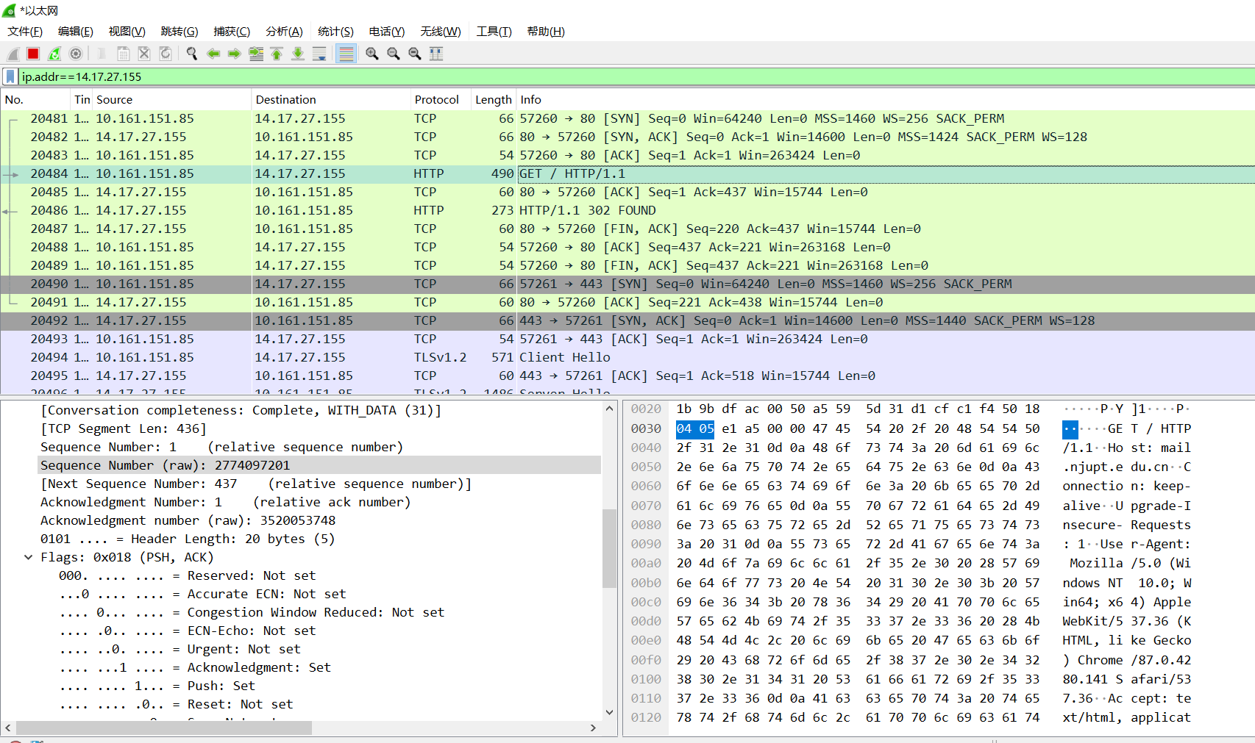

序号： 1
确认号： 1
数据偏移： 20
URG: 0
ACK: 1
PSH: 1
RST: 0
SYN: 0
FIN: 0
窗口： 1029
你是如何确定是第一次的请求的数据包： http协议 并且 push=1
若通过过滤规则如何找出第一次的请求数据包： tcp.flags.syn == 1 and tcp.flags.push == 1
服务器要传送数据给客户端
第一次回复数据：
找出第一次回复的数据包并截取对该数据包的展开图，根据截图填写横线内容。
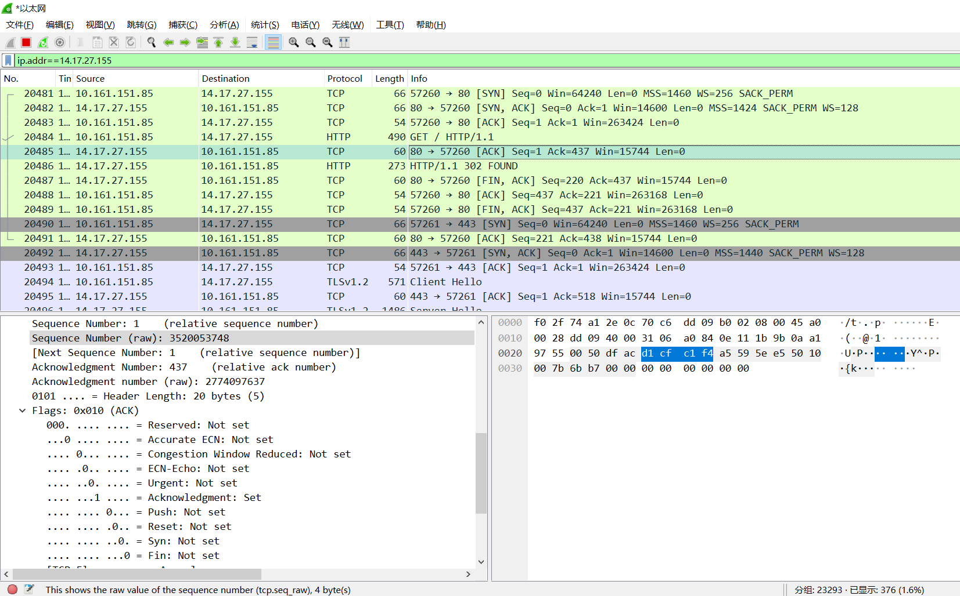

序号： 1
确认号： 437
数据偏移： 20
URG: 0
ACK: 1
PSH: 0
RST: 0
SYN: 0
FIN: 0
窗口： 15744
你是如何确定是第一次的回复的数据包：
ACK=1,PUSH=0且报文显示为[TCP segment of a reassembled PDU]
捕捉断开连接的数据包，显示过滤器的规则为 tcp.flags.fin == 1 and tcp.flags.ack == 1
并截图替换下图：
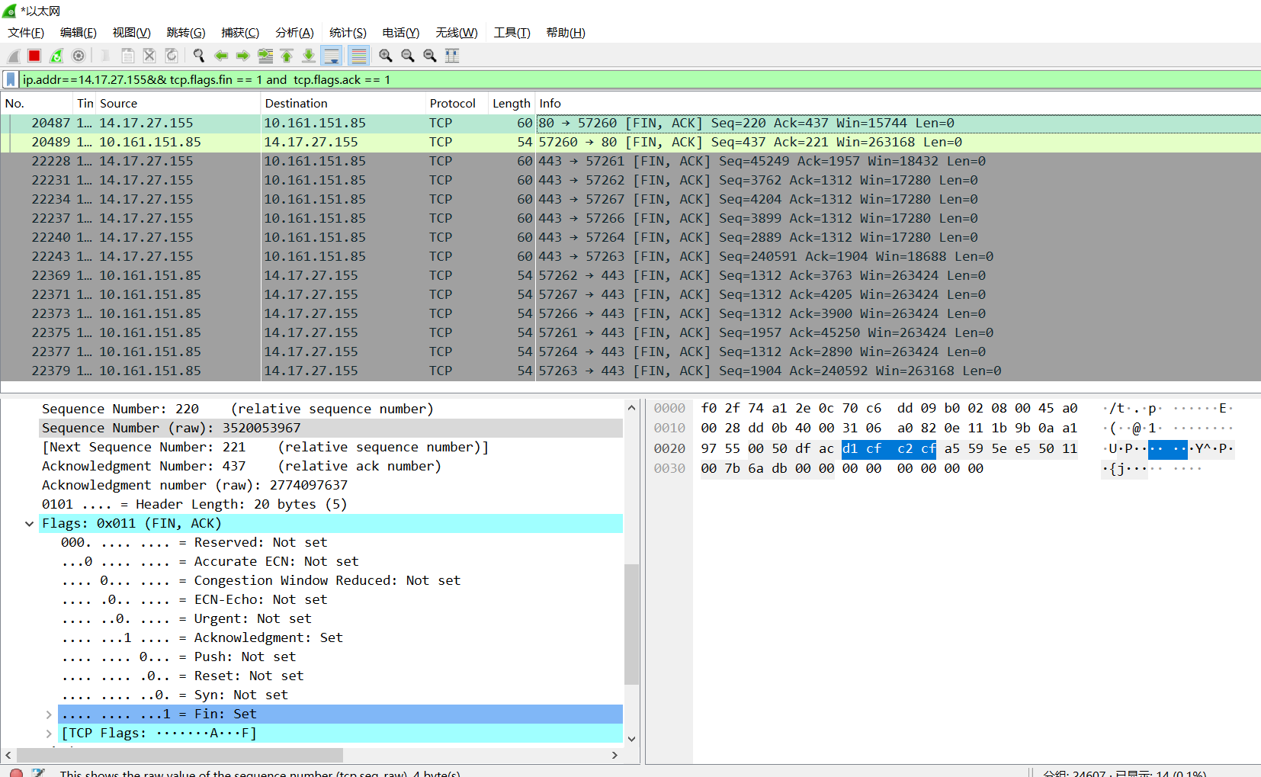

第一次断开：
URG: 0
ACK: 1
PSH: 0
RST: 0
SYN: 0
FIN: 1
第二次断开：
URG: 0
ACK: 1
PSH: 0
RST: 0
SYN: 0
FIN: 1

3、捕捉RST置位的包，显示过滤器的规则为 tcp.flags.reset == 1
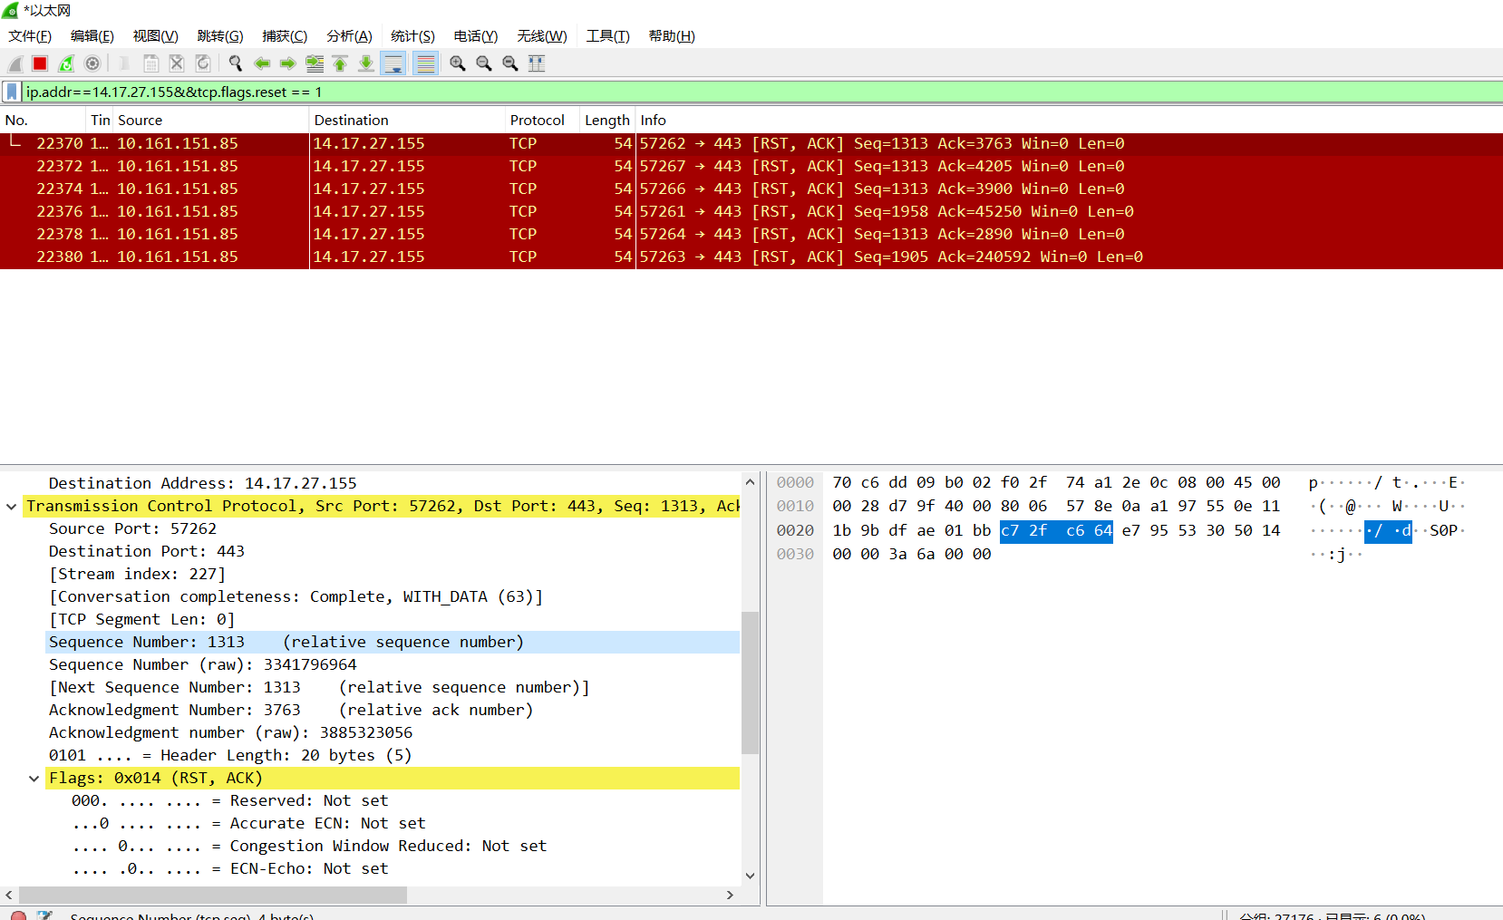

序号： 1313
确认号： 2763
数据偏移： 20
URG: 0
ACK: 1
PSH: 0
RST: 1
SYN: 0
FIN: 0
窗口： 0
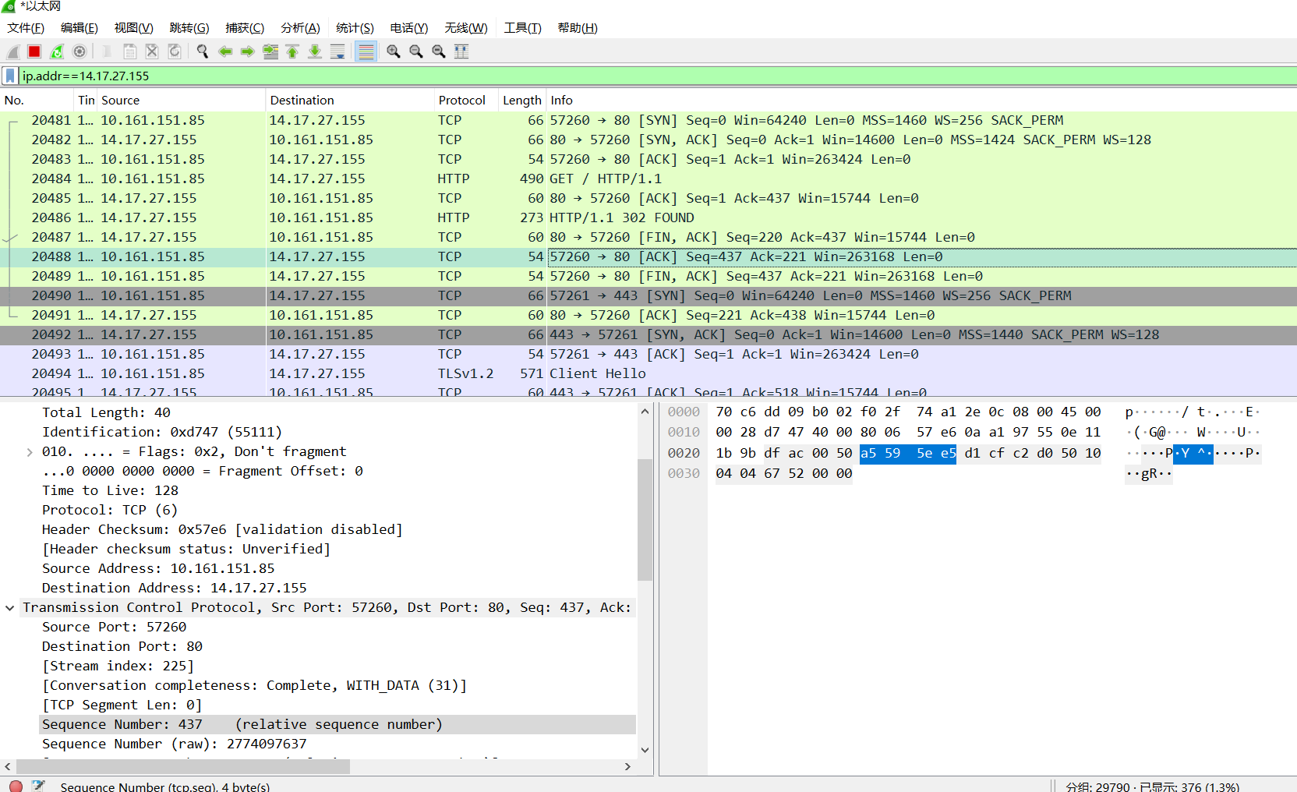
传输层TCP数据报结构详解 选取一条TCP数据包并截图，

填写各项的信息及作用
TCP数据报中依次包括以下信息：
1、Source Port： 57260，表示 目标通过57260端口传送数据 。该部分占 16个BIT。
2、Destination Port：80 ，表示 本机通过80接口接收数据 。该部分占 16 个BIT。
3、Initial Sequence Number：225，表示 每一个字节的编号 ，即SEQ值。该部分占32个BIT，值从1到2的32次方减1。
4、Next Expected SEQ Numbe：437，表示 下一个要接到数据的编号，即对方返回的ACK值。该部分占 32 个BIT，值从1到2的32次方减1。
5、Data Offset： 4 Bytes，表示 报头大小 。该部分占 32 个BIT。
6、Reserved Bites：保留位，此处不用。该部分占 6 个BIT。
7、Flags： 0x010 。该值用两个十六进制数来表示。该部分长度为 3 个BIT，6个标志位的含义分别是：
URG: 0 ，为1表示 紧急指针有效 。
ACK: 1 ，为1表示 确认报文 。
PSH: 0 ，为1表示 发送报文 。
RST: 0 。为1表示 TCP出现严重错误必须释放
SYN: 0 。为1表示 一个连接请求 。
FIN: 0 。为1表示 随访发送数据已完毕 。
8、Window： 1028 ，表示 接收方目前允许对方发送的数据量 。该部分占 16 个BIT。
9、CheckSum： 0xae1c，表示 校验和 。该部分占 16 个BIT，用十六进制表示。
10、Urgent Pointer： 00 ，表示 紧急数据的字节数 。该部分占 2 个BIT。
11、Maximum Segment Size： 1514 ，表示 数据字段的最大长度 。

- 实验小结（包括问题和解决方法、心得体会、意见与建议等）
- 问题和解决方法
问题：wireshark无法捕获流量

解决方法：安装npcap

- 心得体会
通过这次试验，我掌握了Wireshark使用方式；并利用Wireshark了解Http协议，TCP三次握手与ICMP协议；同时也熟练掌握Wireshark的过滤规则。通过抓包，我对计算机网络中各协议的理解也更加透彻，对浏览器的访问网站机制也有了一定的了解。纸上得来终觉浅，绝知此事要躬行，计算机的学习离不开动手实践。

3） 意见与建议
无
成 绩 |  | 批阅人 |  | 日 期

